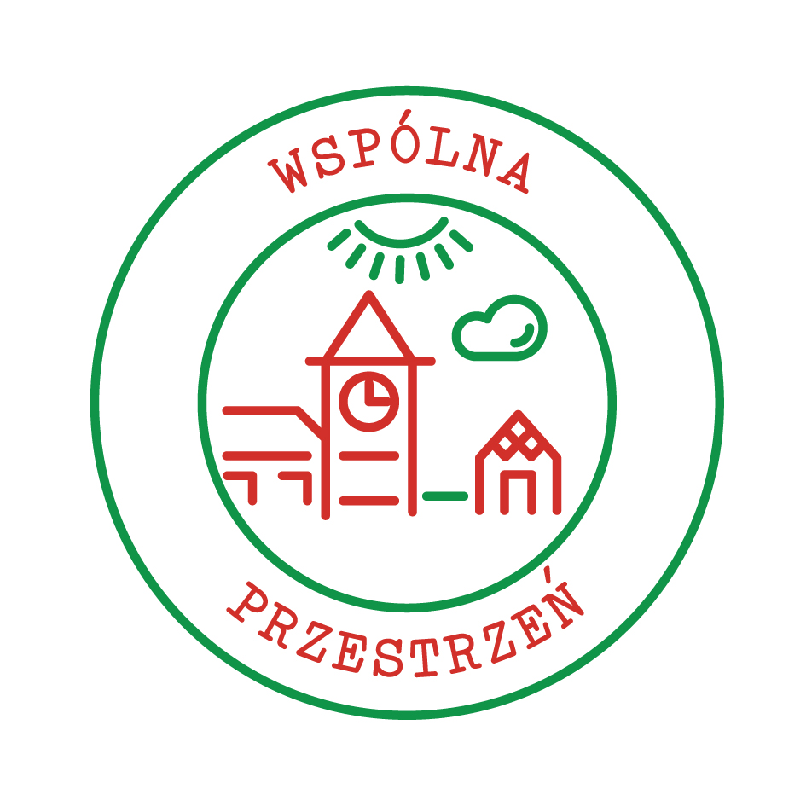
SPRAWOZDANIE CZĄSTKOWE
Z REALIZACJI ZADANIA WSPÓLNA PRZESTRZEŃ 2013
W RAMACH XI AKCJI MASZ GŁOS, MASZ WYBÓR

Nazwa organizacji:
Fundacja Mamy Wołomin

Dane teleadresowe organizacji:
ul. Prądzyńskiego 31, 05-200 Wołomin

Koordynator zadania (imię, nazwisko, email):
Magdalena Filaber, mamy.wolomin@gmail.com

Zespół realizujący zadanie. Ile osób liczy zespół? Czy podzielono się funkcjami: np. wybrano osobę odpowiedzialną za promocję, inną za organizację spotkań i ich prowadzenie.
obecnie 3 osoby , z czego koordynator odpowiedzialny za organizację spotkań, podsumowania spotkań

Gmina, miejscowość oraz województwo objęte działaniami akcji Masz Głos, Masz Wybór:
Gmina Wołomin, powiat wołomiński

Nazwa własna zadania (opcjonalnie, jeżeli posiadacie Państwo nazwę swojego działania, to proszę o wpisanie)
Centrum Rodziny

Wybór przestrzeni. Proszę o wyjaśnienie, w jaki sposób dokonano wyboru przestrzeni np. podczas zebrania/spotkania mieszkańców? Dlaczego wybrano tę przestrzeń?
Obecnie trwają rozmowy z przedstawicielami władz na temat możliwości użyczenia odpowiedniej przestrzeni – odbyły się rozmowy w gminie i powiecie – trwają uszczegółowienia.

Struktura przestrzeni. Czy wybrany obszar objęty jest miejscowym planem zagospodarowania przestrzennego lub został ujęty w studium uwarunkowań i kierunków zagospodarowania? Jeżeli tak, to jakie funkcje przeznaczono dla tego terenu w powyższych dokumentach planistycznych.
Jw.

Opis przestrzeni. Jak w chwili obecnej wygląda wybrany teren? Co znajduje się w najbliższym otoczeniu np. – szkoła, jezioro, sklepy, węzeł przesiadkowy?
Jw.

Rozmowy na temat przestrzeni przyjaznej dla rodzin trwają – wszystkie mają pozytywny wydźwięk i dobrą atmosferę, aczkolwiek nie doszło jeszcze do konkretnego ustalenia ewentualnego miejsca – stąd wynika brak konkretnych osób wyznaczonych do współpracy.
Współpraca z władzami samorządowymi. Czy odbyło się spotkanie z wójtem/burmistrzem/prezydentem dotyczące realizacji zadania i współpracy władzy lokalnej z Państwa organizacją/grupą nieformalną. W jakiej atmosferze odbyło się spotkanie? Czy zadeklarowano współpracę i aktywny udział w realizacji zadania np. udział w spotkaniach z mieszkańcami? Czy ze strony urzędu wyznaczono osobę/osoby do współpracy? Czy do współpracy udało się zaangażować radnych np. gminy, osiedla lub sołtysa/sołtyskę.

Diagnoza przestrzeni – badania przestrzeni, badania społeczne. Jeżeli wykonywano badania to proszę o informację, jakich narzędzi badawczych używano np. sondaż, ankieta, tablica z wlepkami, inne (jakie) itp.?
Przeprowadzono ankietę wśród matek najmłodszych dzieci z terenu Wołomina i okolic na temat ich potrzeb i to dało początek do opracowywania pomysłu na Centrum Rodziny. Prowadzone są też na bieżąco rozmowy z uczestnikami zajęć prowadzonych przez naszą Fundację, jak też rozmowy podczas festynów z okazji Dnia Dziecka – mające wskazać najpilniejsze potrzeby.

Liczba przeprowadzonych sondaży, ankiet, przyklejonych wlepek, prób zliczania, obserwacji itp.?
1 ankieta wśród ok. 80 osób
ok. 20 rozmów indywidualnych sondujących potrzeby

ankieta dostępna w Internecie
rozmowy na spotkaniach klubu mam
rozmowy na festynach przy stoisku Fundacji
W jaki sposób przeprowadzano badania: sondowanie/ankietowanie na ulicach, mieszkaniach, w trakcie lokalnych wydarzeń, skrzynki z ankietami, mapy, tablice umieszczone w przestrzeni publicznej np. sklepach, przychodniach, szkołach?

Otwarte spotkanie, dyskusja z mieszkańcami oraz władzą lokalną. Jeżeli spotkanie już się odbyło to proszę opisać jego przebieg oraz podać informację, czy w spotkaniu uczestniczyli przedstawiciele władz samorządowych (wójt/burmistrz/prezydent, przedstawiciele rady gminy, sołtys itp.)
Odbyły się spotkania na temat potrzeby utworzenia miejsca przyjaznego rodzinom z małymi dziećmi: w kwietniu z Naczelnikiem Wydziału Polityki Społecznej, Sportu i Edukacji w Gminie, w maju z Burmistrzem, w czerwcu z Wiceburmistrzem oraz Starostą. Były to spotkania małe – jedynie z przedstawicielami Fundacji mające za zadanie przedstawić pomysł przedstawicielom władz.

Ilu mieszkańców uczestniczyło w spotkaniu? Czy było więcej kobiet, czy mężczyzn? W jakim wieku byli uczestnicy?
Ze strony Fundacji w spotkaniach uczestniczyły 3 osoby – kobiety, mieszkanki Wołomina, w wieku 30-35 lat z małymi dziećmi

Promocja działań. W jaki sposób informujecie Państwo o swoich działaniach lokalną społeczność (prasa, TV, Internet – strona internetowa, portale społecznościowe, wydarzenia promocyjne, plakaty, ulotki, marketing szeptany, inne (jakie)?
Informacja na stronie www i na facebooku, marketing szeptany wśród beneficjentów Fundacji

Czy w ramach realizacji zadania nawiązali Państwo współpracę z innymi organizacjami pozarządowymi, instytucjami np. dom kultury, świetlica, grupami nieformalnymi, sponsorami? Jeżeli tak, proszę o podanie nazw organizacji/instytucji oraz krótki opis na czym będzie polegać współpraca?
Na czas gdy nie jest jasne powstanie Centrum Rodziny, współpracujemy z kilkoma instytucjami, które nam udostępniają lokale do prowadzenia zajęć, a są to obecnie: Miejski Dom Kultury w Wołominie, prywatne przedszkole Tumirai w Wołominie, Kawiarenka i Herbaciarnia. Planujemy też zajęcia w Bibliotece w Zielonce. Prowadzimy rozmowy z partnerami spośród organizacji pozarządowych.

Co uważają Państwo za swoje największe osiągnięcie w dotychczasowej realizacji zadania w ramach akcji Masz Głos, Masz Wybór?
Możliwość przedstawienia władzom naszych pomysłów w sposób bezpośredni, a także pośrednia korzyść jaka wywiązała się z działań: jest już decyzja, że Gmina Wołomin rozpocznie dopłaty do miejsc w żłobkach!

Nie organizowaliśmy Święta Samorządu Lokalnego, choć bierzemy to pod uwagę – możliwe, że wraz z grupą organizacji pozarządowych.
Dodatkowe informacje np. (czy organizowali Państwo Święto Samorządu Lokalnego?). Jeżeli tak, proszę o opis, jakie działania Państwo podjęliście, jakie wydarzenia udało się Wam zorganizować?

